# **实验 0 - 为 Power App 设置实验环境**

**目标：** 在本实验中，您将获取 Power Apps 试用许可证并配置 Micorsoft Teams 应用。

**预计持续时间：** 7 分钟

### **任务 1：分配 Power Apps 试用许可证**

1. 在 VM 上打开 Web 浏览器，然后转到 **+++https://powerapps.microsoft.com/en-us/free/+++**。

* 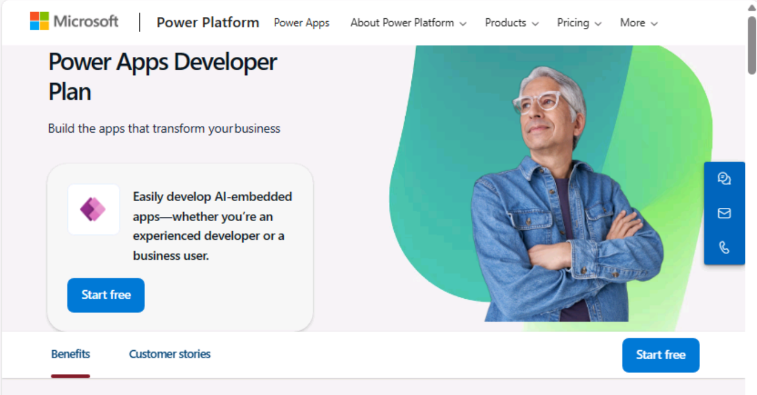

1. 选择 **“Start free**”。

* 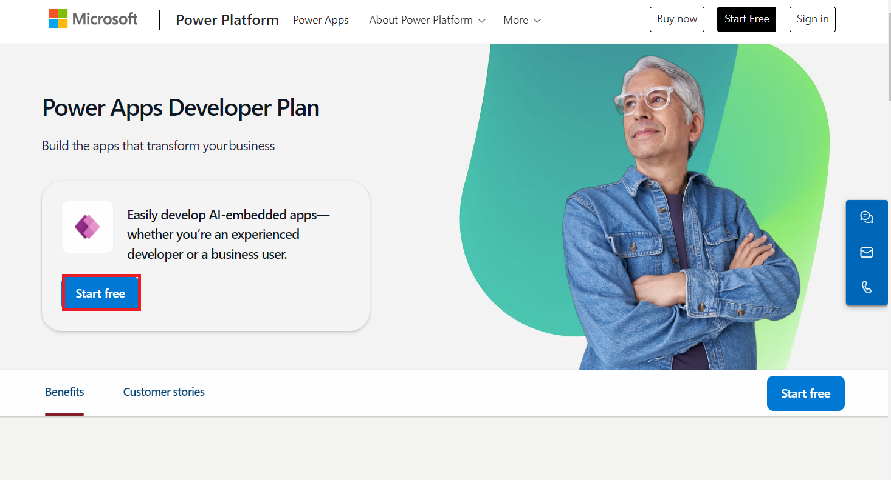

1. 输入您的 **Office 365 admin credential**，选中复选框以 **accept the agreement，** 然后单击 **“Start Free**”。

* 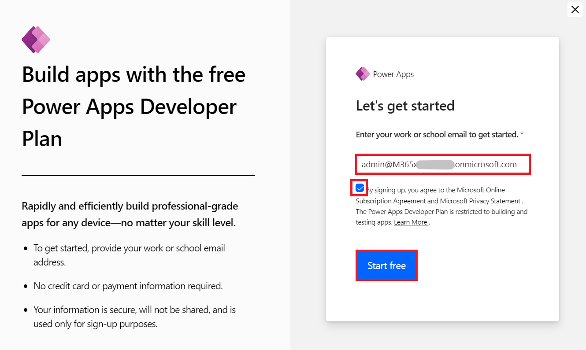

1. 输入 **Office 365 tenant id 的密码** ，然后选择 **“Sign in**”。

* 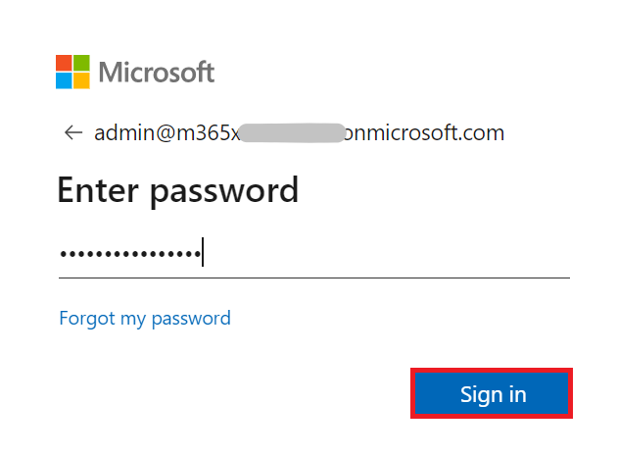

1. 在**Stay signed in?**上弹出窗口选择**Yes**。

* 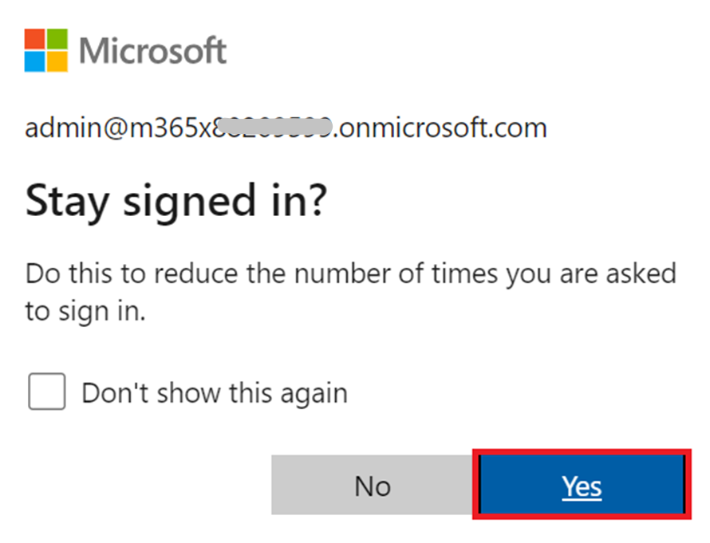

1. 如果出现弹出窗口，请提供如下**Contact Information**，然后选择 **Submit**。
   * 电子邮件: **Office 365 admin tenant credentials**
   * 国家/地区: **United States**
   * 电话号码: **Your phone number**

* 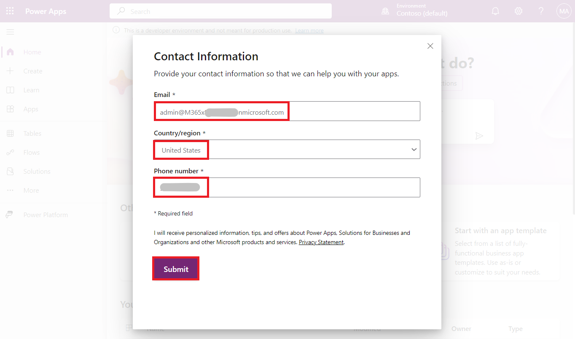

1. 您现在可以看到 **Home page of Power Apps。** 从环境选择器中，选择为您创建的开发人员环境 – **Dev One** 。

* 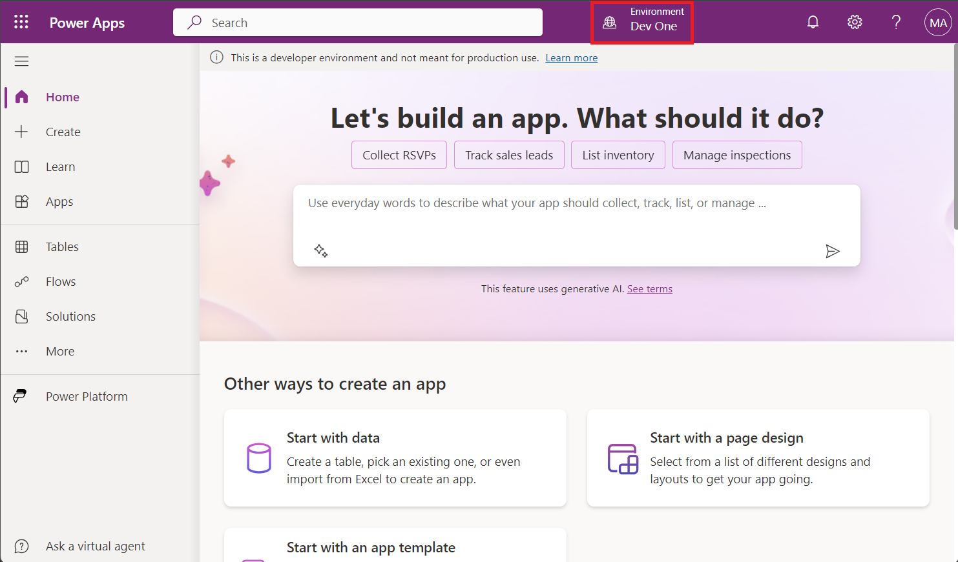

1. 打开新选项卡，导航到 **+++https://admin.powerplatform.microsoft.com+++** 转到 Power Platform 管理中心，如果需要，使用您给定的 Office 365 租户管理员凭据登录。 **关闭显示**“Welcome to the new Power Platform admin center”的**弹出窗口**。从 左侧导航窗格中选择 **Manage**。

* 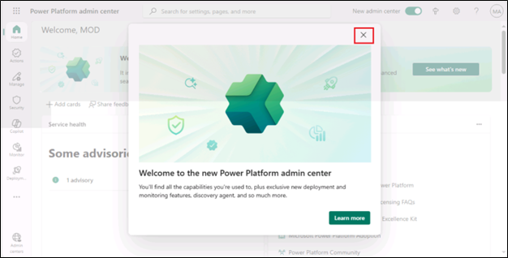
* 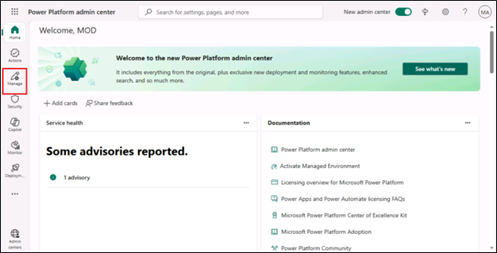

1. 从左侧导航窗格中，选择 **Environments** ，然后您可以看到 **Dev One** 是您的 Dataverse 环境。

* 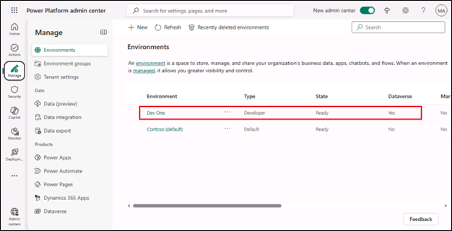

### 任务 2：在 Microsoft Teams 中创建团队

1. 使用 **+++https://teams.microsoft.com+++** 和 Office 365 tenant credentials 登录到 Microsoft Teams。
2. 在 Welcome to Teams 窗口中，选择 **Get Started**。

* 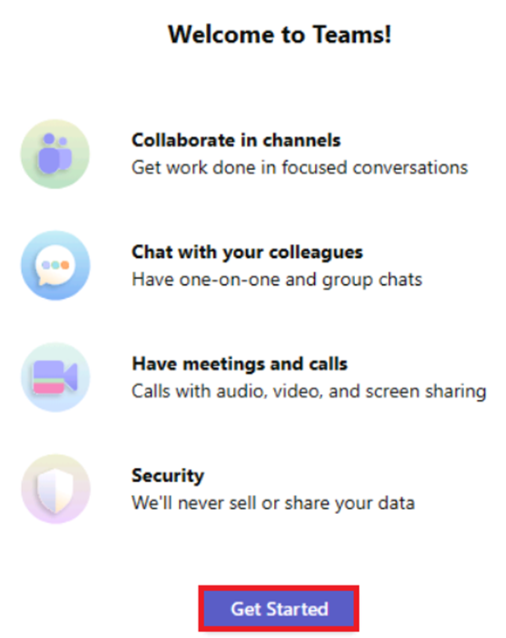

1. 关闭要求扫描 QR 码的窗口。

* 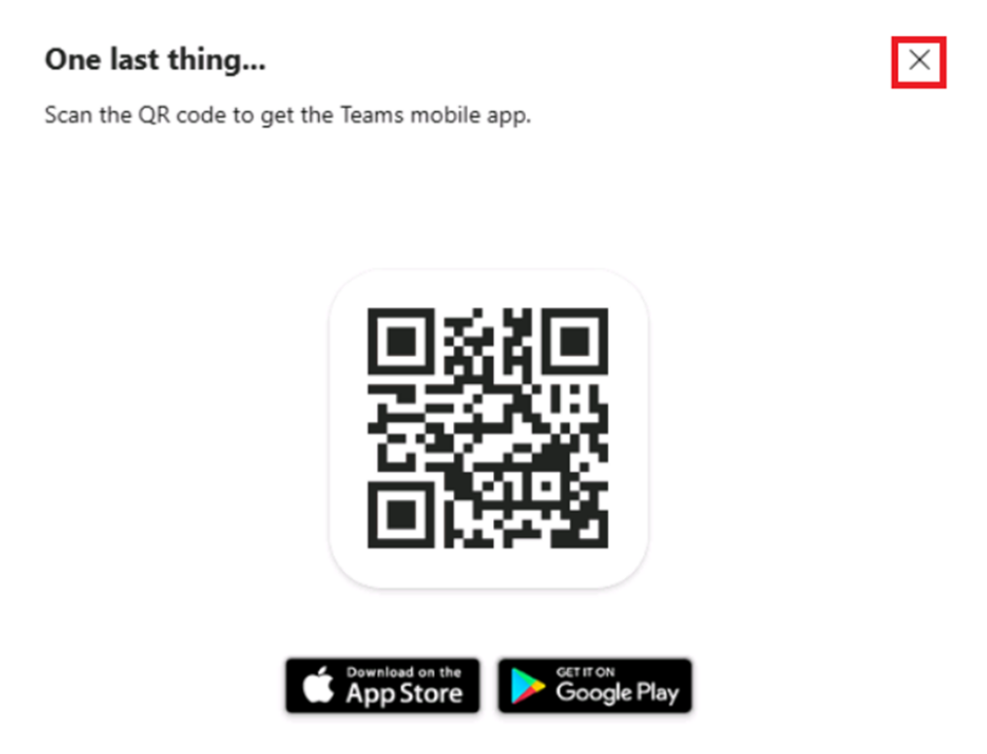

1. 在 Teams 的左侧，单击 **Teams**，然后单击 **+ 签名**以**Join or create a team**。

* 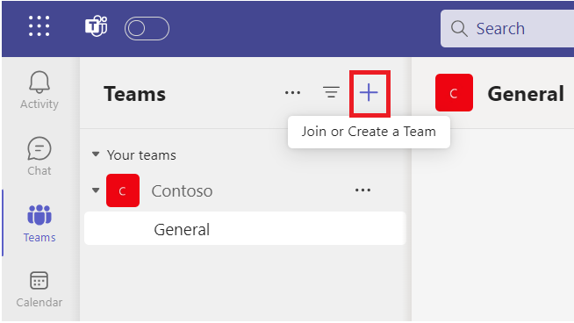

1. 单击 **Create team**。

* 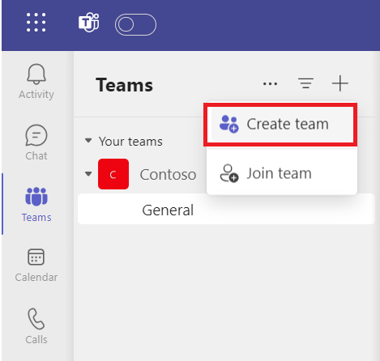

1. 输入 团队名称 ： **+++Test Team+++**，在 将第一个通道命名为 **+++TestChannel+++** 上，然后单击 **Private**。

* 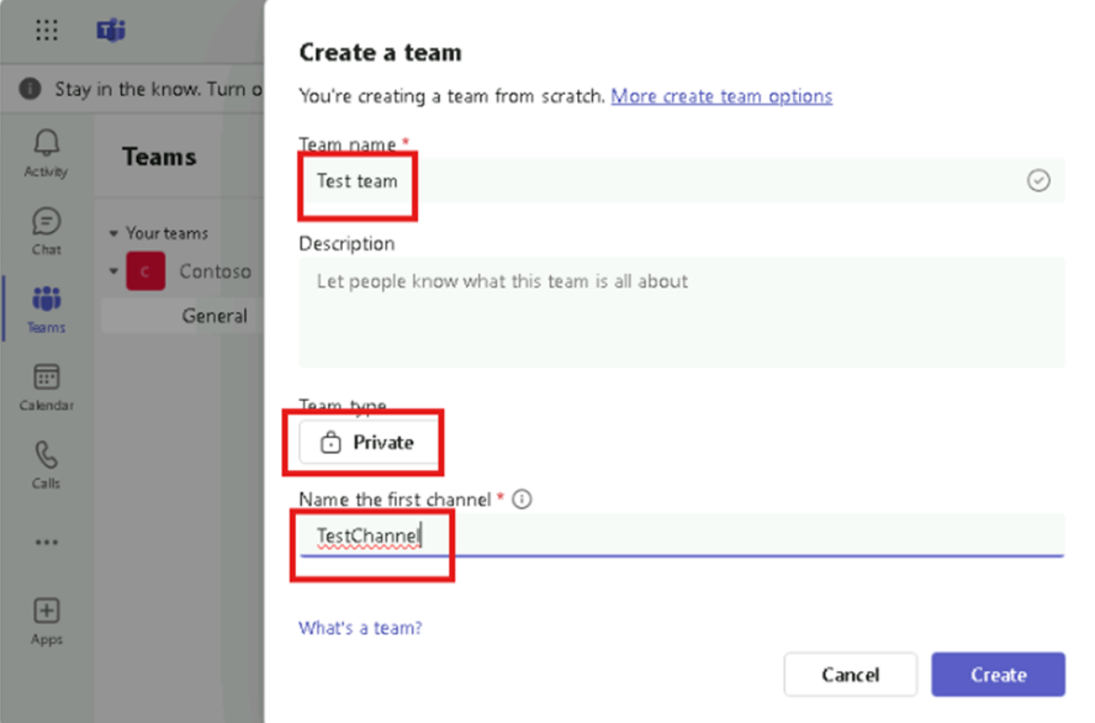

1. 选择 **Org-wide**。

* 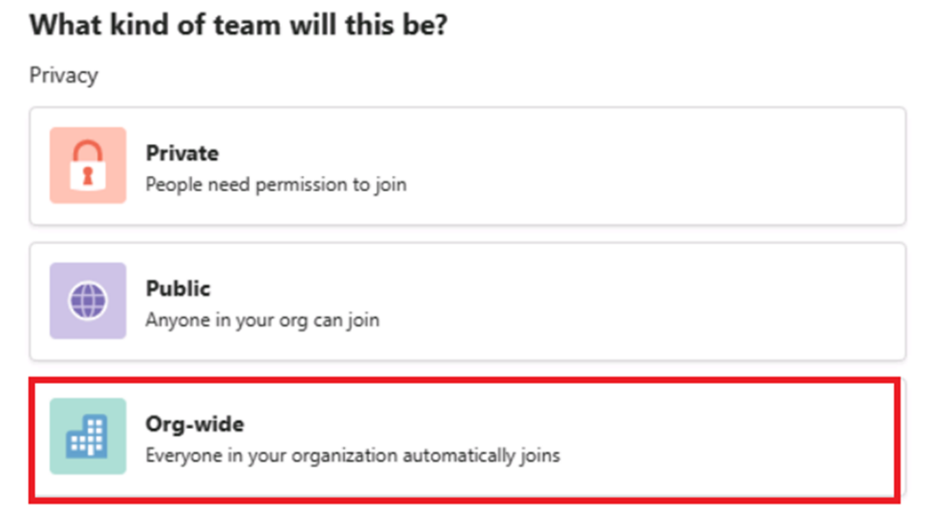

1. 选择 **Create**。

* 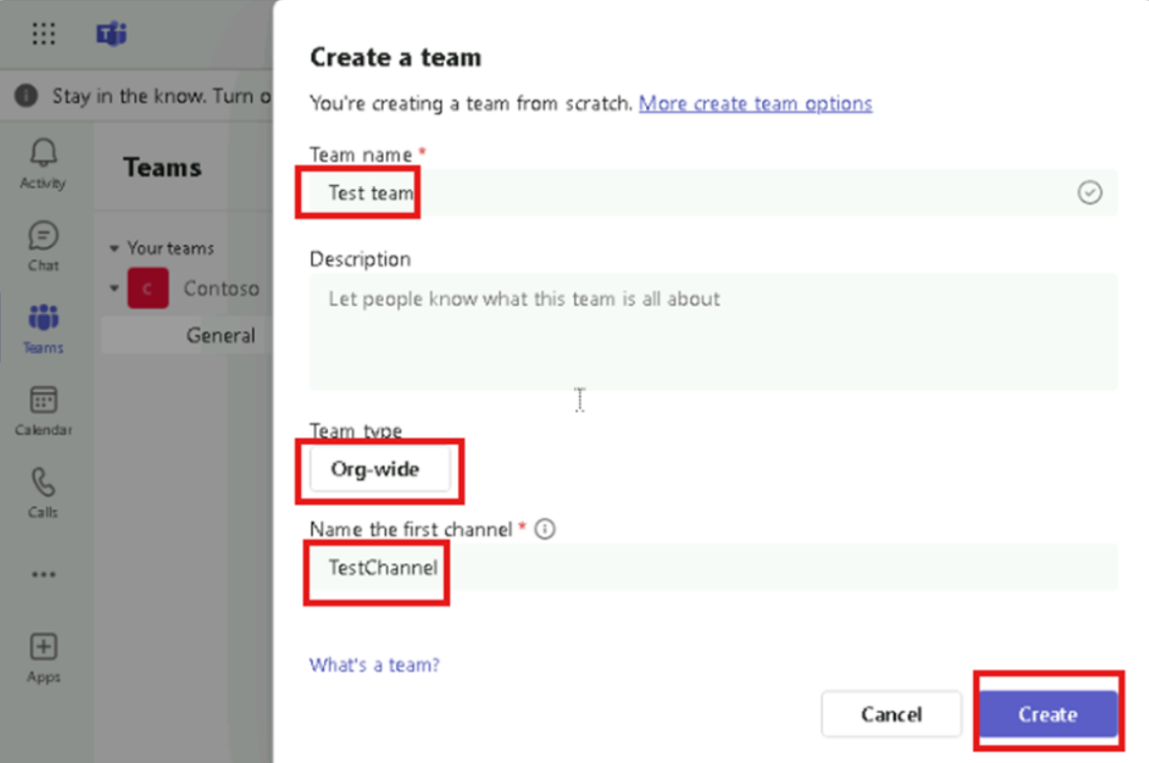

**摘要：** 在本实验中，您获取了 Power Apps 试用许可证并配置了 Microsoft Teams。